Atelier des animaux

Intéressé à connaître plus en ’allemand?

Viens à notre 2. atelier mardi, 13 février
de 12:35 avec pique-nique ou après la cantine
jusqu’à 13:50 en salle 109. (la 112 n’est pas disponible)

Tu découvriras:
Des sacs à tissu à décorer, les animaux en allemand et un petit goûter.
Pour toutes questions tu peux contacter Madame Tawakol,
ou ton professeur principal.
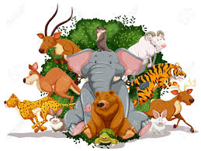
Coupon de réponse à rendre au professeur principal:
jusqu’à jeudi 8 février
Je viens à l’atelier d’allemand: Nom et classe:

DP: oui/non

